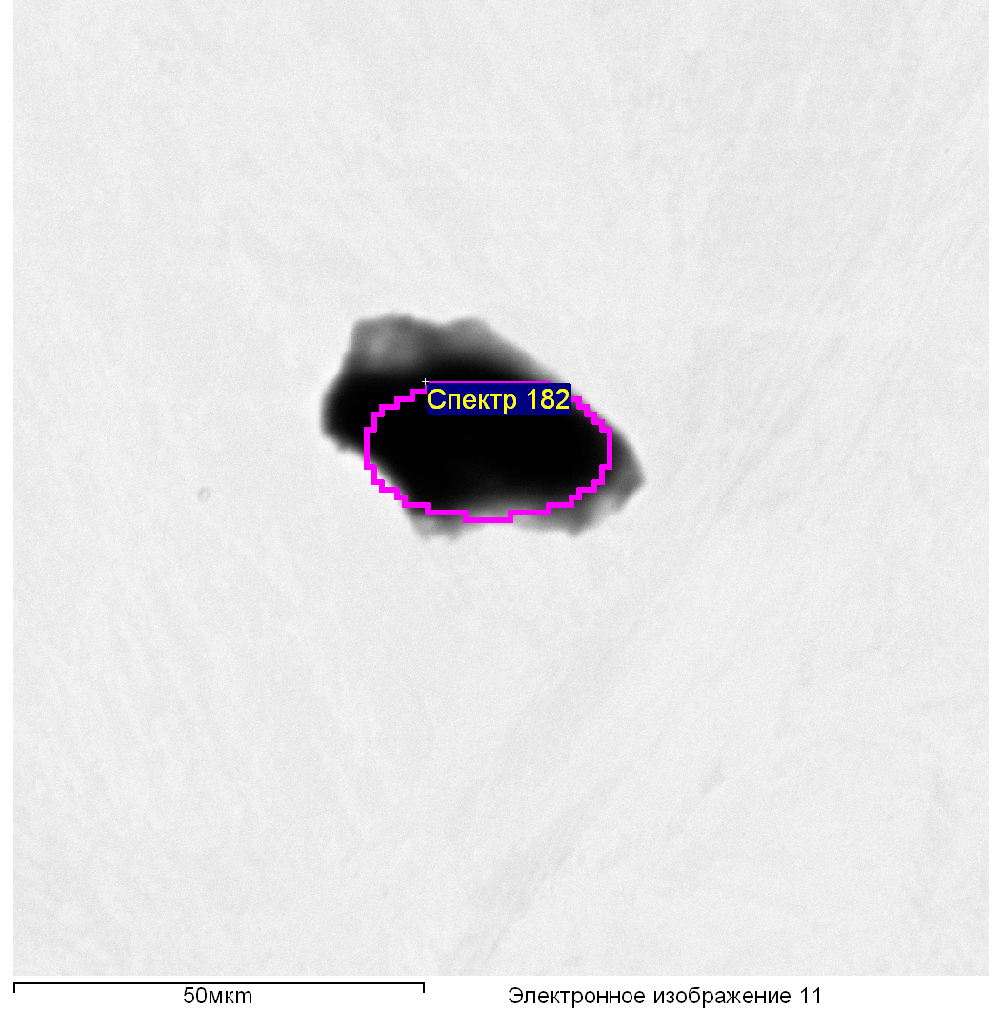

Параметры обработки:Выполнен анализ всех элементов (Нормализован)

|  |  |  |  |  |  |  |  |  |  |  |  |
| --- | --- | --- | --- | --- | --- | --- | --- | --- | --- | --- | --- |
| Спектр | В стат. | O | Na | Si | S | Cl | K | Cr | Fe | Итог |  |
|  |  |  |  |  |  |  |  |  |  |  |  |
| Спектр 182 | Да | 19.91 | 12.53 | 0.33 | 0.65 | 3.61 | 2.01 | 2.39 | 58.57 | 100.00 |  |
|  |  |  |  |  |  |  |  |  |  |  |  |
| Среднее |  | 19.91 | 12.53 | 0.33 | 0.65 | 3.61 | 2.01 | 2.39 | 58.57 | 100.00 |  |
| Станд. отклонение |  | 0.00 | 0.00 | 0.00 | 0.00 | 0.00 | 0.00 | 0.00 | 0.00 |  |  |
| Макс. |  | 19.91 | 12.53 | 0.33 | 0.65 | 3.61 | 2.01 | 2.39 | 58.57 |  |  |
| Мин. |  | 19.91 | 12.53 | 0.33 | 0.65 | 3.61 | 2.01 | 2.39 | 58.57 |  |  |

Все результаты в весовых %

Образец: 46

Тип: Установка по умолчанию

№:

01.03.2021 16:16:15

Ефимчук

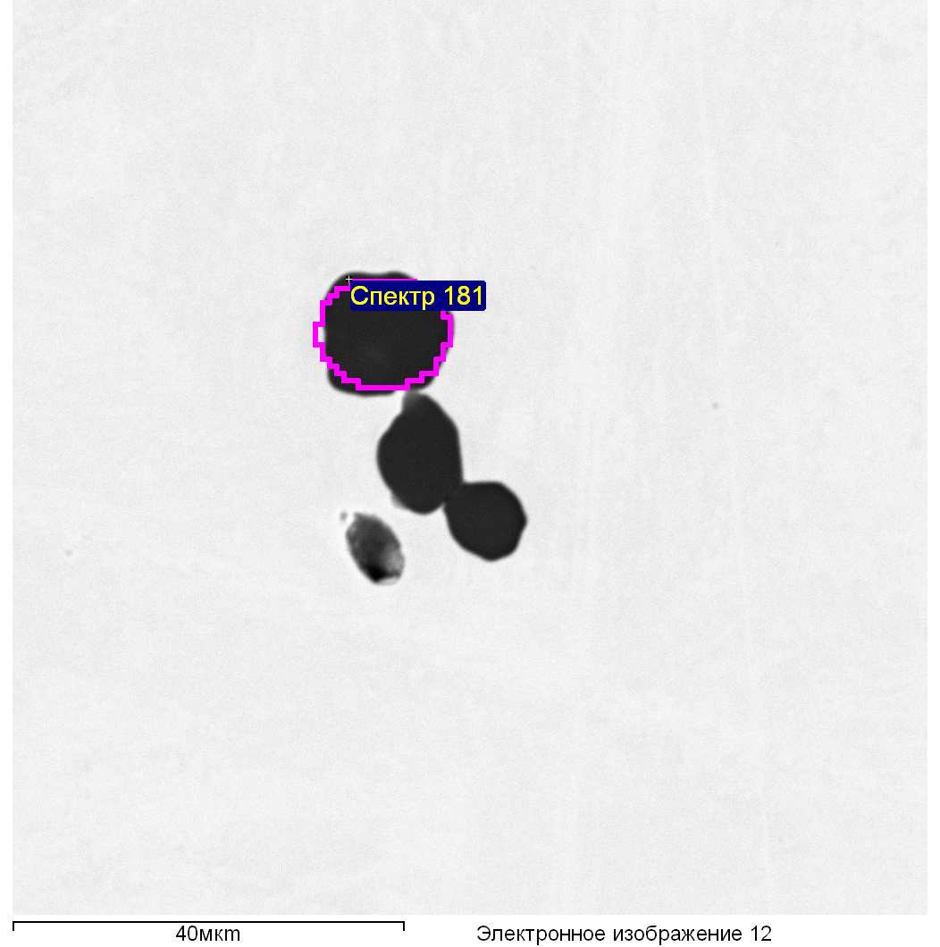

Параметры обработки:Выполнен анализ всех элементов (Нормализован)

|  |  |  |  |  |  |  |  |  |  |
| --- | --- | --- | --- | --- | --- | --- | --- | --- | --- |
| Спектр | O | Mg | Al | Si | Ca | V | Cr | Mn | Fe |
|  |  |  |  |  |  |  |  |  |  |
| Спектр 181 | 50.44 | 0.09 | 43.90 | 0.25 | 0.20 | 0.21 | 0.27 | 0.09 | 4.54 |
|  |  |  |  |  |  |  |  |  |  |

Все результаты в весовых %

Образец: 46

Тип: Установка по умолчанию

№:

01.03.2021 16:16:44

Ефимчук

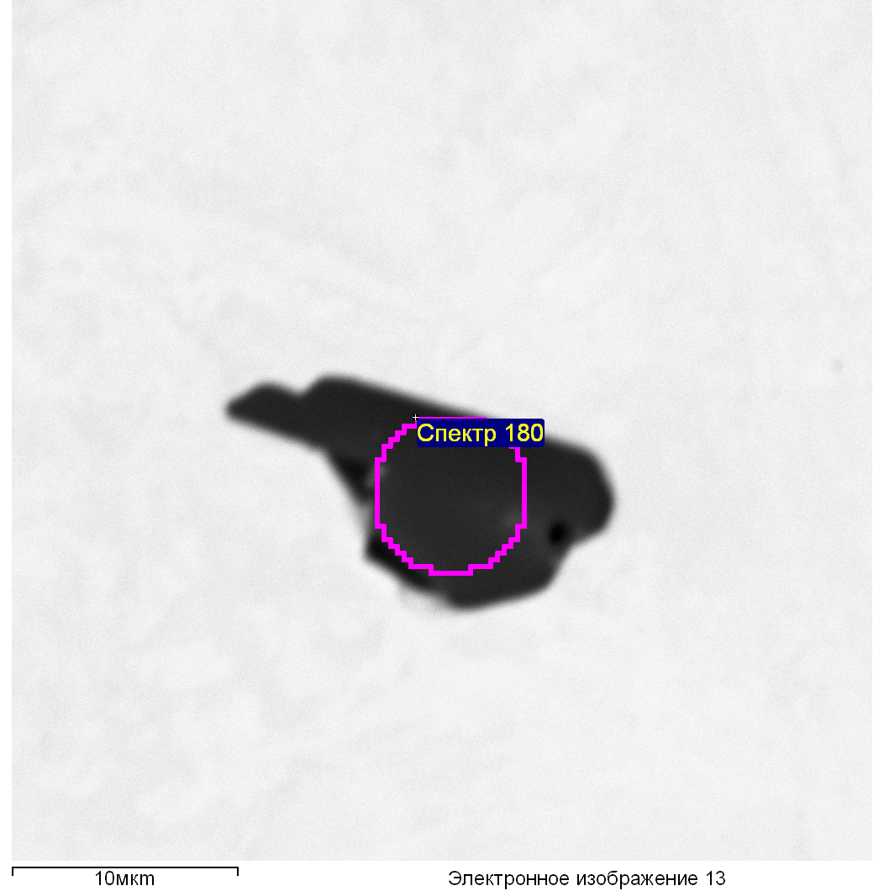

Параметры обработки:Выполнен анализ всех элементов (Нормализован)

|  |  |  |  |  |  |  |  |
| --- | --- | --- | --- | --- | --- | --- | --- |
| Спектр | O | Mg | Al | Ca | Ti | Cr | Fe |
|  |  |  |  |  |  |  |  |
| Спектр 180 | 51.81 | 0.23 | 43.98 | 0.10 | 0.44 | 0.77 | 2.68 |
|  |  |  |  |  |  |  |  |

Все результаты в весовых %

Образец: 46

Тип: Установка по умолчанию

№:

01.03.2021 16:17:01

Ефимчук